【今日信息】羊年話羊
彭懷冰弟兄
經文︰約翰福音十1~18
壹、引言
一、公羊（Ram）年，綿羊（sheep）年？還是山羊（goat）年？
二、聖經中多次提及羊
貳、且來看看羊兒
一、山羊（Goat）
二、綿羊（sheep）
三、羊的特性
叁、羊與牧羊人
一、詩歌「我是主羊」
二、一幅美麗的圖畫！？
三、牧羊生涯辛苦
肆、耶穌為善牧（約十）
一、真牧人（1-6）
1. 從門而入（1,2）：許多村落有公用羊圈就有堅固圍牆與門。
2. 看門者開門（3）：公用羊圈就有看門的人，不讓盜賊進出。
3. 呼羊之名（4a）：有時候，隸屬不同牧人的幾群羊會在同一羊圈內渡宿。到了早上，牧人將屬於自己的羊按名叫出來；因為牧人逐一認識羊，羊也認識與信賴牧者的聲音。
4. 率領群羊（4b）：牧人「在前頭走」，引導羊群到青草地、溪水旁。
二、好牧人（7-15）
1. 以己身為門（7-9）：野外的羊圈沒有門，牧人就睡在出入口，出入都必先經過他。
2. 對於羊：供養（9）、生命（10）、眷顧（11,13）、認識（14,15）
3. 不愛惜性命（11,15）：視羊如己，寧願為羊而犧牲。
三、大牧人（16-18）
1. 使羊群合一（16）：表示猶太信徒與外邦信徒，歸一個牧人的率領，彼此聯合。
2. 因愛而取捨（17,18）：因愛而甘心付代價，置之死地而後生。
伍、另外有羊
一、外族人：
對以色列人而言，幾乎無法想像除了他們，還有別的民族可以成為耶和華神所揀選的子民！到今天，還以耶和華神是他們的牧者為傲！
對我們而言，耶穌在此所說「另外有羊」是指外邦信徒，包括我們。問題是：除了在教會裡的羊，耶穌其他的羊是哪些人？他們在哪兒？
二、10/40之窗：全世界約三分之二的人口居住在這；也是全世界最貧窮、最少聽聞福音的地區。
三、福音未及之民（THUMB）
Tribe（部落）
Hindus（印度教）
Unreligious（無神論）
Muslim（穆斯林）
Buddhist（佛教徒）
陸、尋回迷羊
教會之外有數以億萬計失落的羊，圈外圈內有着強烈的對比：羊圈以內安全而豐盛，因為主是好牧人，而羊圈外呢？耶穌既愛也關心他們，迫切希望他們同領受救恩，享受豐盛的生命。我們常要彼此提醒，透過傳福音去達成這個目的；主賜給我們這些在圈內的羊豐盛生命，是要求付出去幫助圈外的羊也能回到羊圈得豐盛生命。
「我必須領他們來」，這話顯明神的宣教心，祂圈外有羊仍未得聞福音，祂迫切希望他們同領受救恩。體會神的宣教心，就能明白教會應走的路線；向鄰舍、全球遍傳福音，這是教會獨一的使命。
【風和愛】退修會˙說明會
《在風中~了解差異在愛中~彼此成全》
地點：東森山林渡假酒店
時間：2015年2月27~28日（五~六）
赴會說明︰將陸續分發「赴會說明」給所有參加者，並於今天(2/22)中午12:10~12:30在大堂舉辦「說明會」。歡迎參加。
本週各項聚會
今日 09:30 兒童主日學
09:45 主日講道
10:30 中學生團契 進大堂
11:00 慕道班 羅煜寰弟兄
11:00 信仰造就班 暫停一次
11:00 擘餅紀念主聚會
週二07:00 晨更聚會 陳水德弟兄
約伯記廿七
19:30 英文查經班 暫停一次
週三 19:30 特別禱告會 賴大隨弟兄
週四 14:00 姊妹禱告會
15:00 姊妹聚會 楊玉玲姊妹
週五 19:30 愛的團契 風和愛退修會
19:30 小社青 風和愛退修會
週六 18:00 社青團契 風和愛退修會
18:00 大專團契 風和愛退修會
【韓國聚會處˙春節福音營】
台灣聚會處支持【韓國聚會處˙春節福音營】2/18~22差派短宣隊員於安山東部聚會處服事華工與留學生。願神使用吳錫澤弟兄全家，葉嘉琳(北投)、張婷婷(中科)姊妹所傳的福音，使聽見的人「心裡回轉過來，就得赦免」。
4/2~4/14
【泰緬蒙恩之家】短宣隊
~~請以代禱、奉獻…與我們同工
「蒙恩之家短宣隊」將於四月赴泰北美賽舉辦學生營會，以舊約歷史來看︰「合神心意的人」。
本教會共有七位弟兄姐妹前往服事。請您為教材設計與信息代禱。本次營會的費用大約需要15萬元，願神使用您所擺上的奉獻，供應神工作的需要（請在奉獻袋上勾選蒙恩之家即可）。
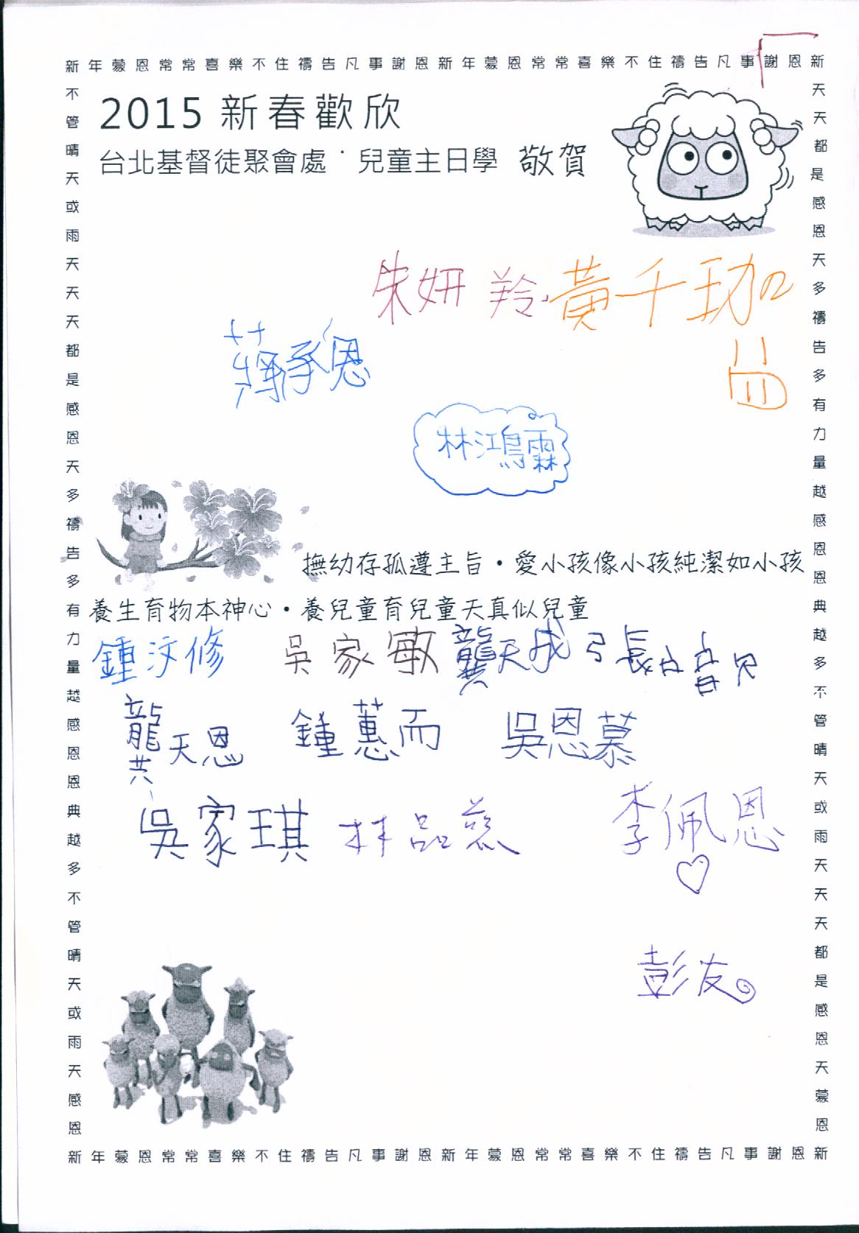
台北市基督徒聚會處 第2366期 2015.02.22
教會網站：http://www.taipeiassembly.org
主日上午 主日下午 下週主日上午 下週主日下午
聚會時間：9時45分 2時10分 9時45分 2時10分
司 會： 蔣震彥弟兄 陳宗賢弟兄
領 詩： 劉耀仁弟兄 賴大隨弟兄 劉介磐弟兄
司 琴： 駱君萍姊妹 暫停一次 俞齊君姊妹 駱君萍姊妹
講 員： 彭懷冰弟兄 羅煜寰弟兄 劉介磐弟兄
本週題目：羊年話羊 下週主題： 我心上的人
本週經文：約翰福音十1~18 下週經文： 腓利門書8~14
上午招待：王雅麗姊妹 林寶猜姊妹 下週招待： 蔣震彥弟兄 林和東弟兄
黃凱意姊妹 楊晴智姊妹
臺北市中正區100南海路39號。電話（02）23710952傳真（02）23113751

我的羊聽我的聲音，我也認識他們，他們也跟著我。
我又賜給他們永生；他們永不滅亡，誰也不能從我手裡把他們奪去。
約翰福音十27~28

